温州大学瓯江学院

**WENZHOU UNIVERSITY OUJIANG COLLEGE**



综 合 实 验 报 告

|  |  |  |  |
| --- | --- | --- | --- |
| 学 期 | 2019/6/12 | | |
| 课 程 | python爬虫 | | |
| 专　 业 | 计算机科学与技术 | 班　级 | 16计算机一班 |
| 学生姓名 | 黄美玲 | 学　号 | 16219111133 |
|  |  | | |
|  |  | | |

目录

第一章 爬取京东商品 3

第二章 爬取豆瓣书信息 6

第三章 Django框架 9

第四章 scrapy框架爬虫 13

第五章 12306抢票爬虫 15

第六章 百度百科网络爬虫 19

第七章 一键下载漫画 24

第八章 爬取抖音评论视频 25

# 爬取京东商品

Python爬取京东商品信息到数据库

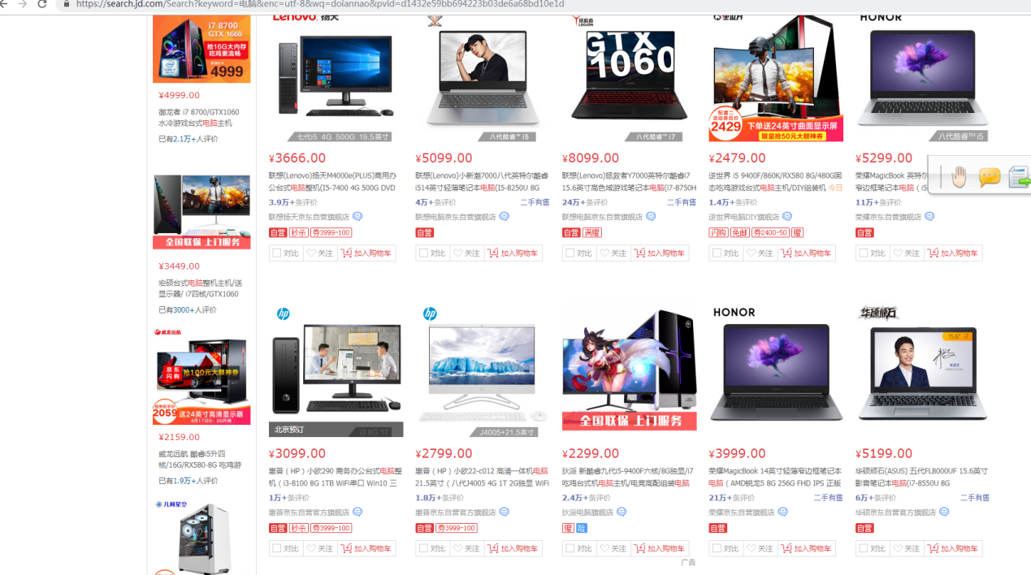

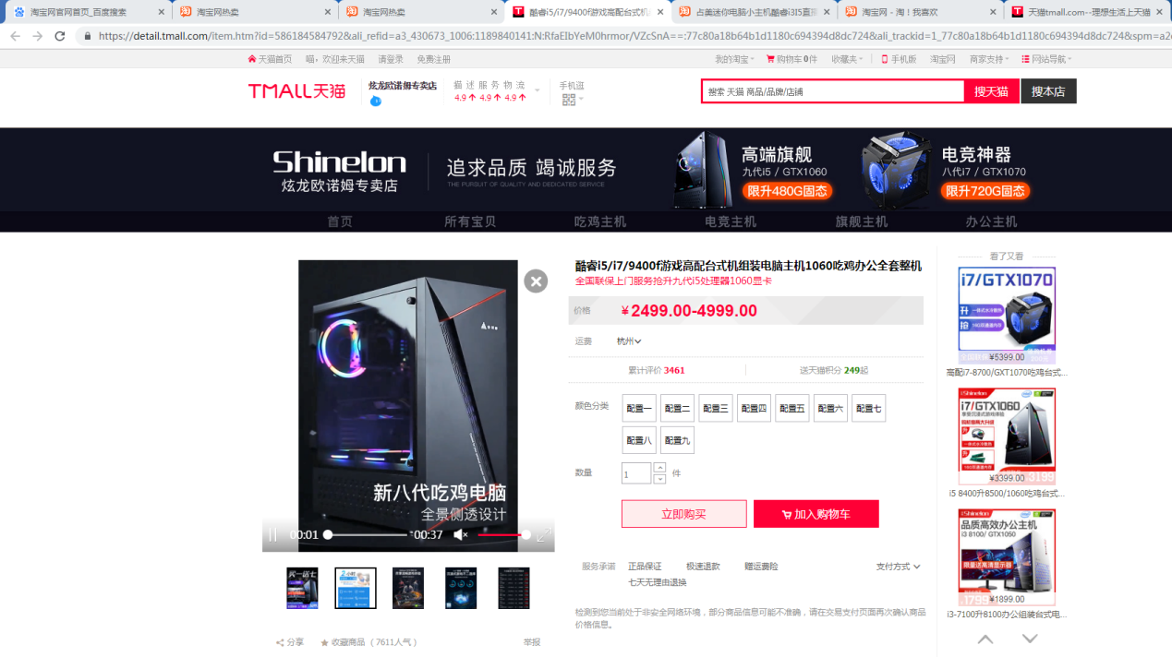

部分代码截图

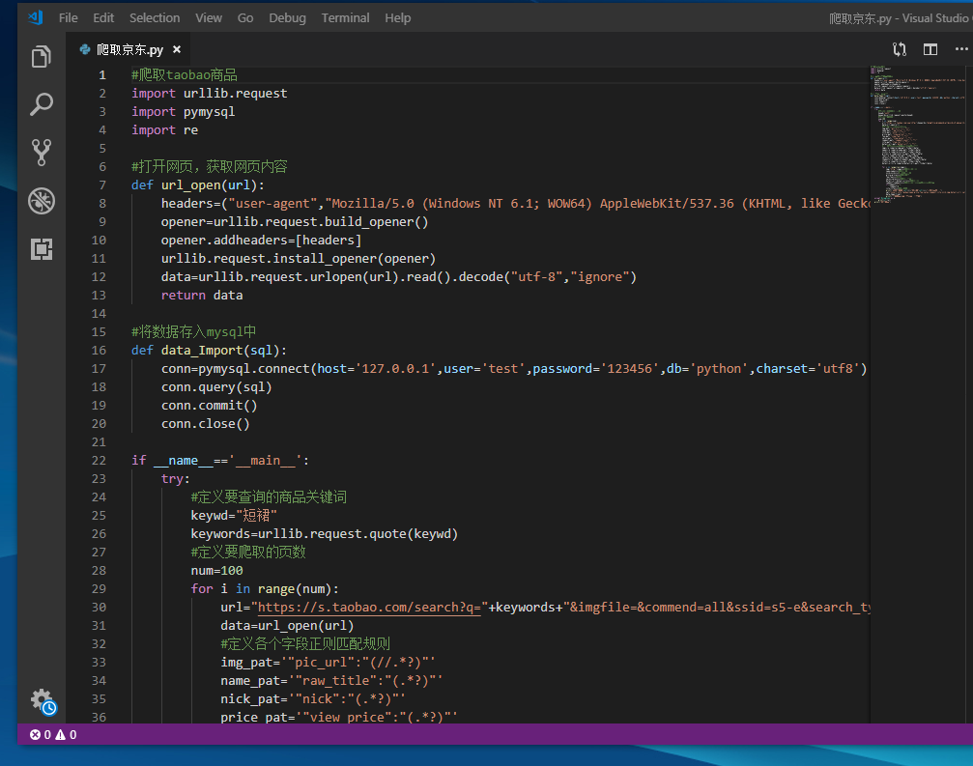

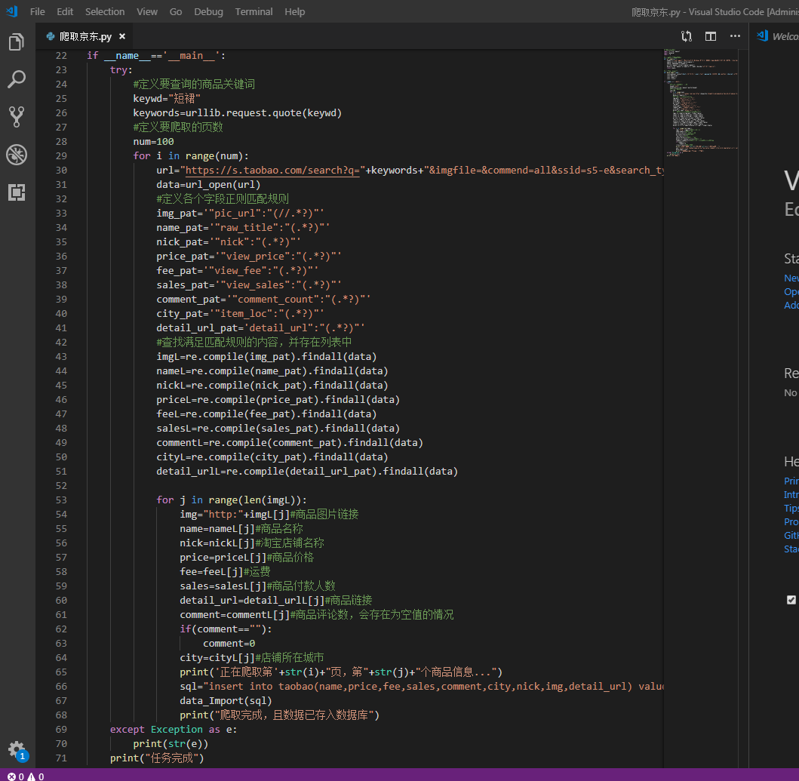

数据库表设计

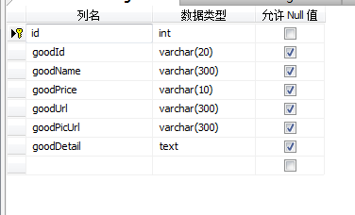

结果展示

插入的本周热卖所有电脑的信息：ID、名称、价格、URL、图片URL、详情。

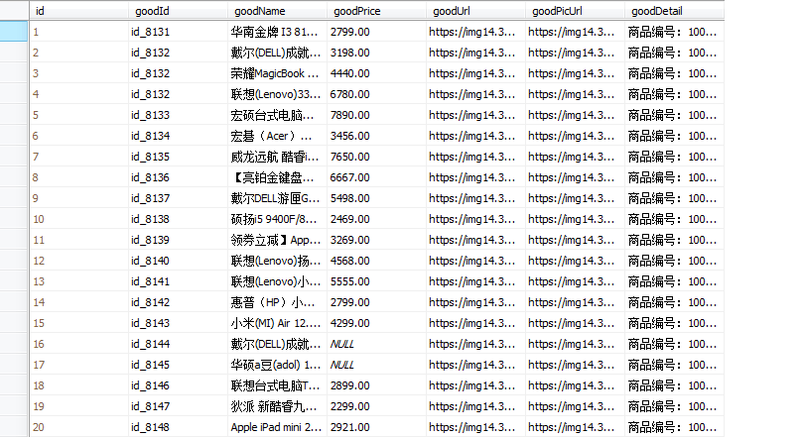

# 爬取豆瓣书信息

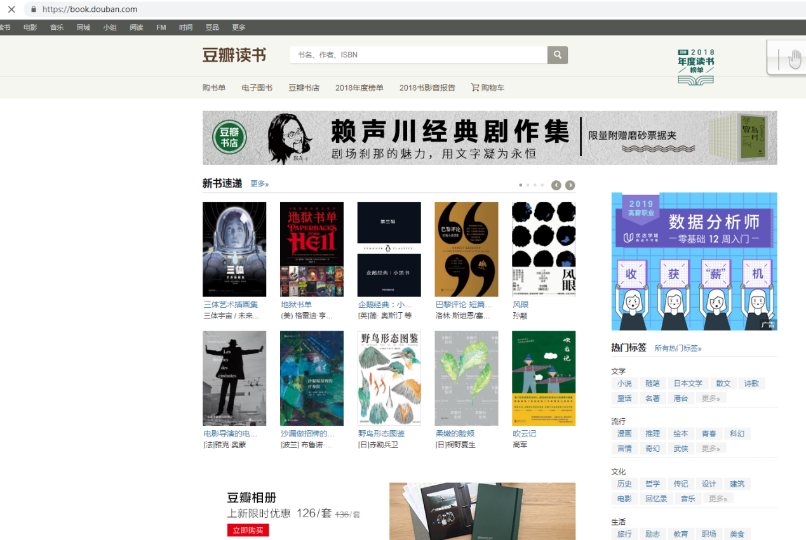

数据库设计

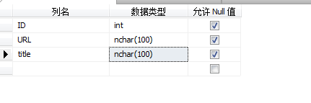

部分代码截图

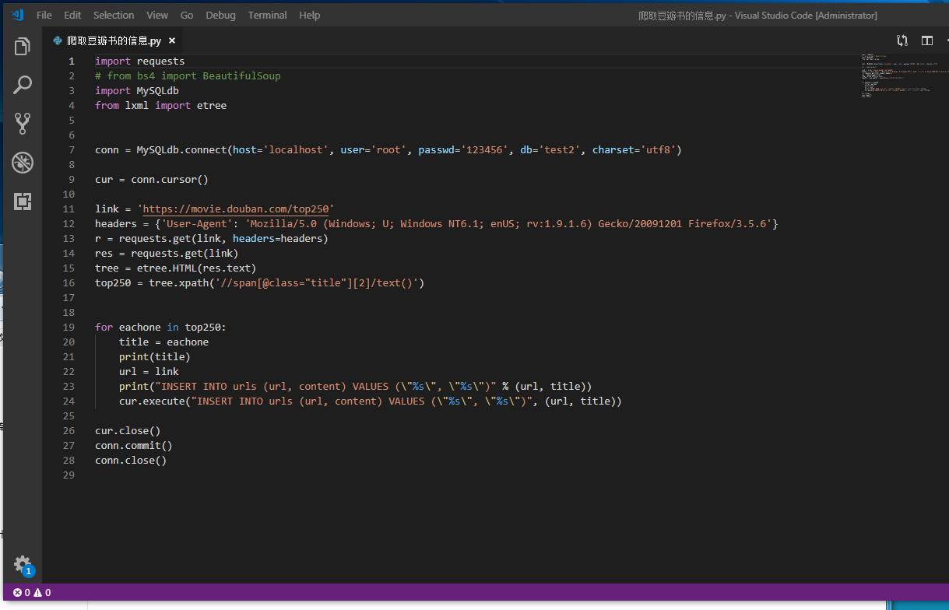

结果展示

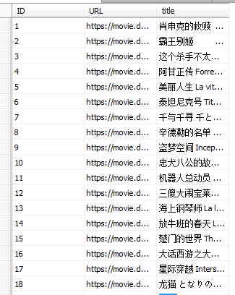

# Django框架

Django把数据库中表内容展示在网页上

数据库表设计

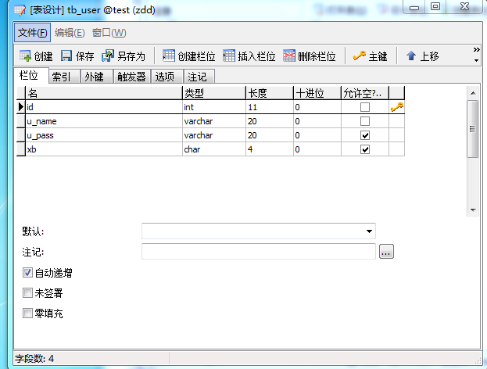

部分代码截图

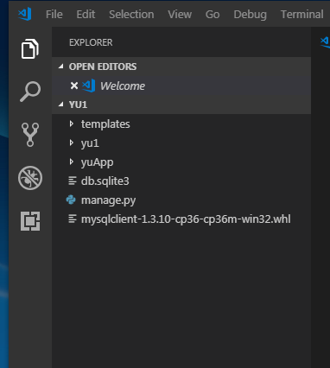

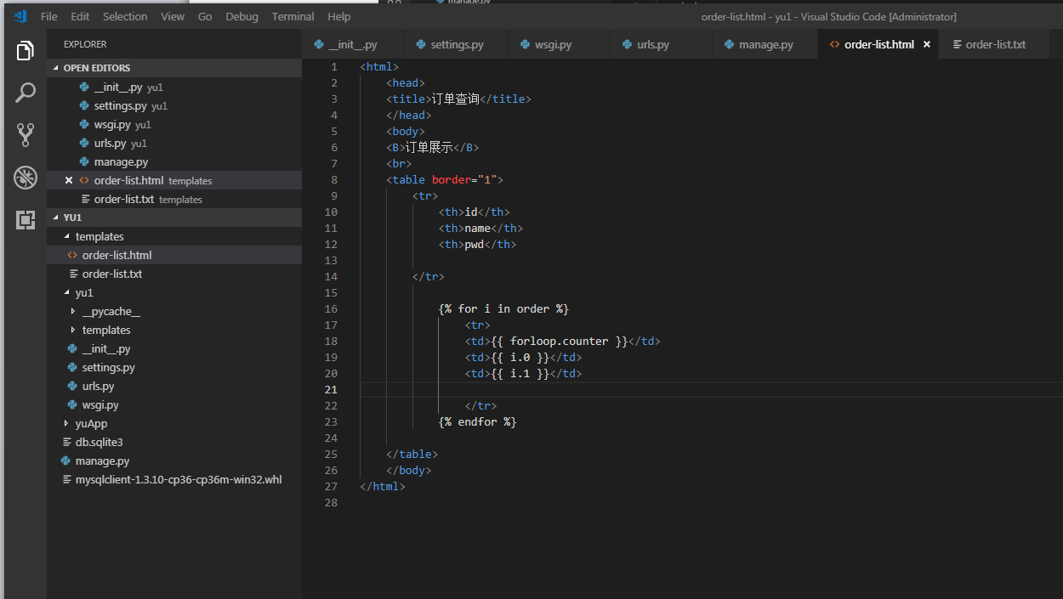

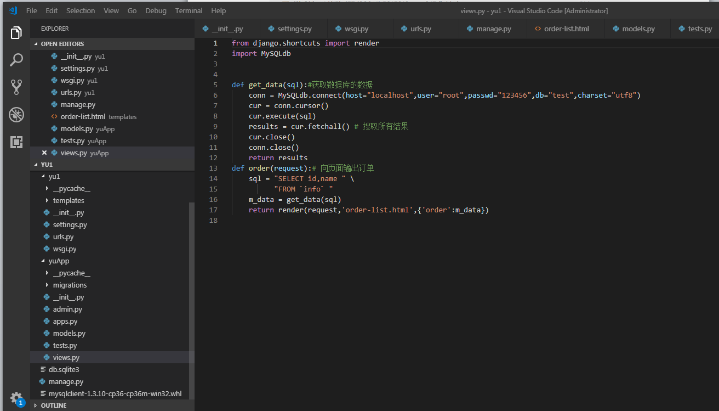

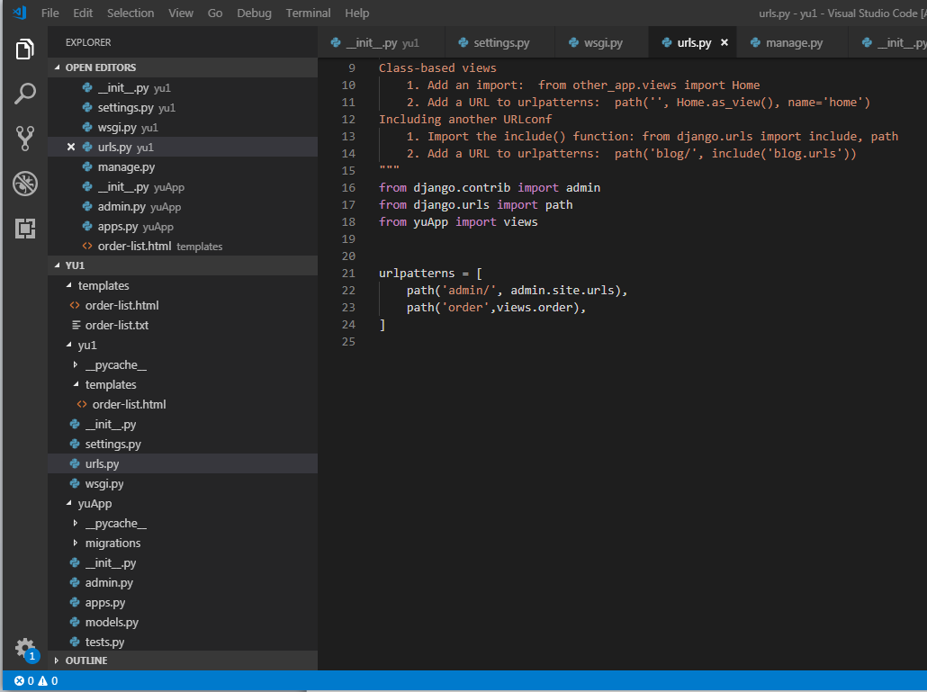

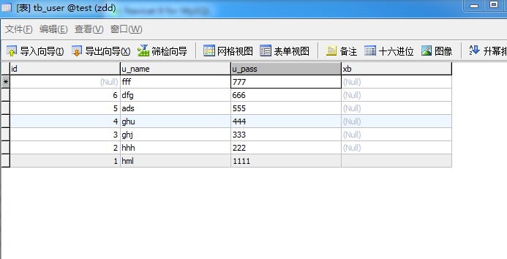

结果展示

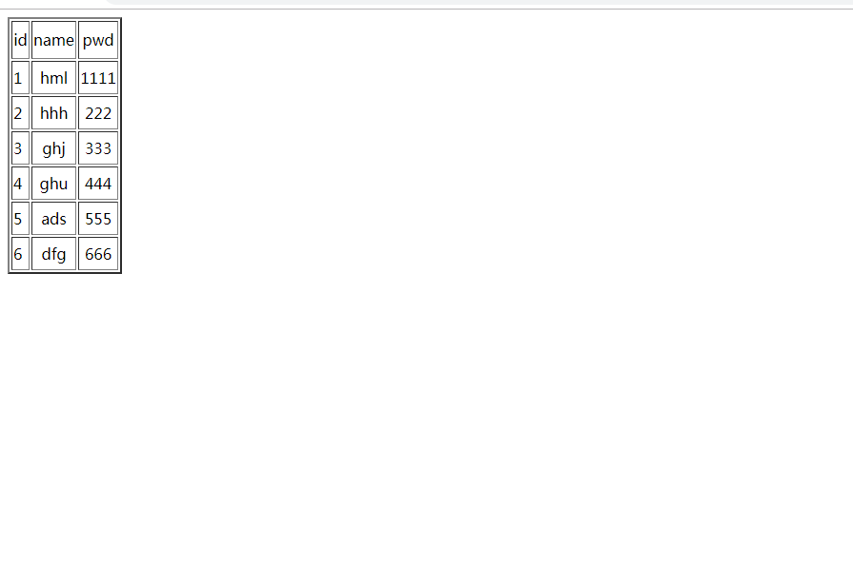

# 第四章 scrapy框架爬虫

Scrape爬取美剧天堂前100最新

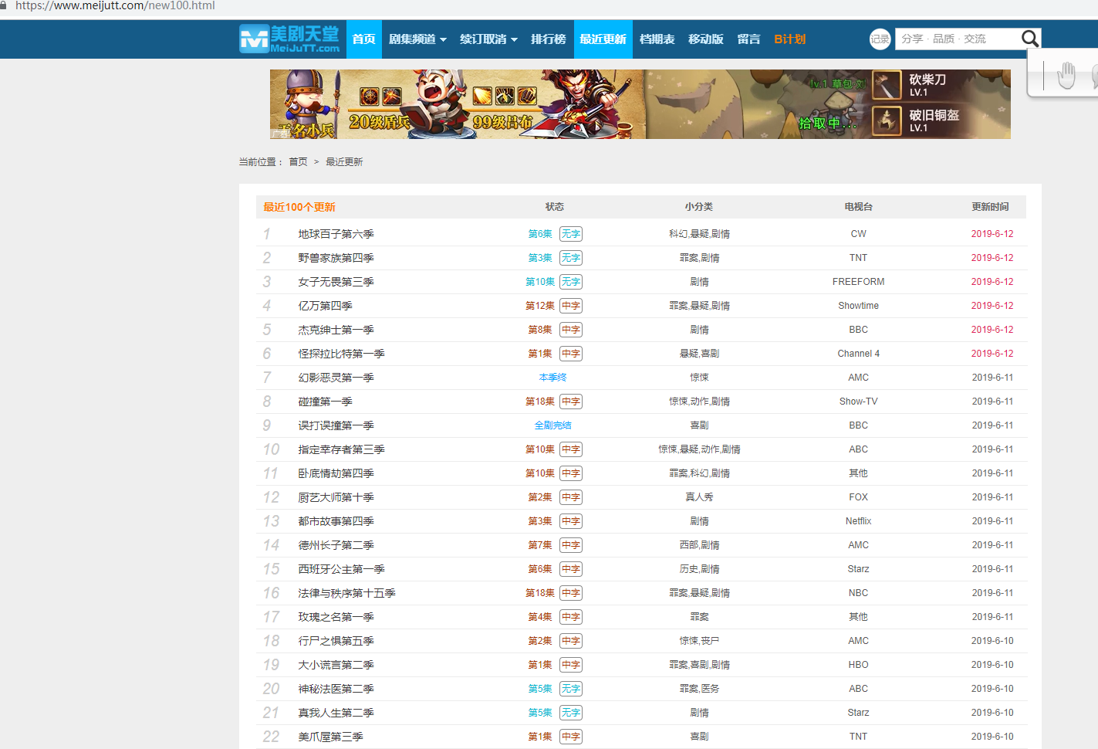

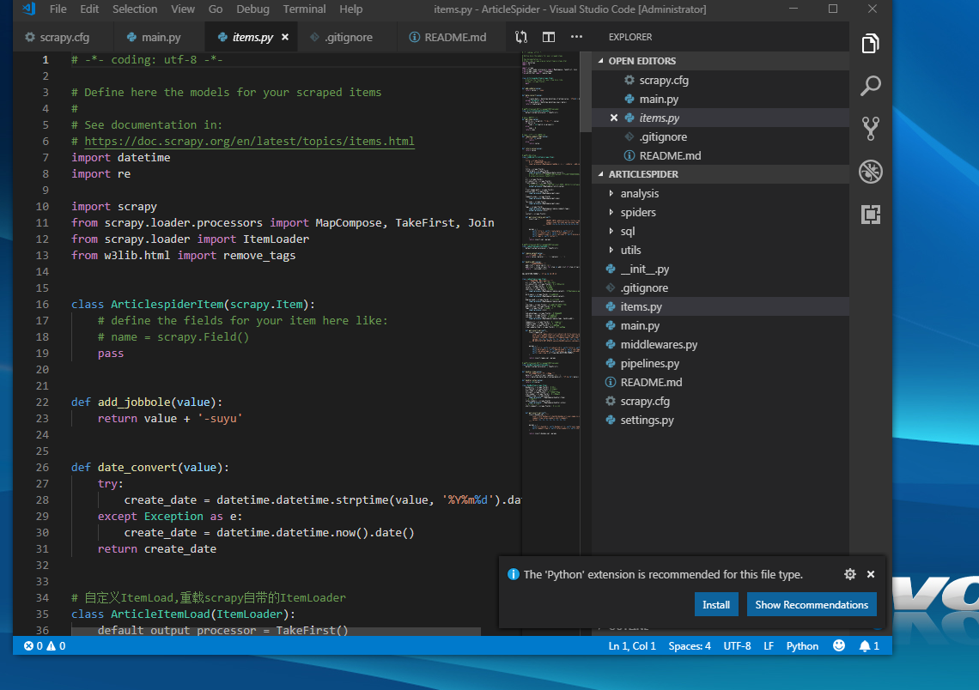

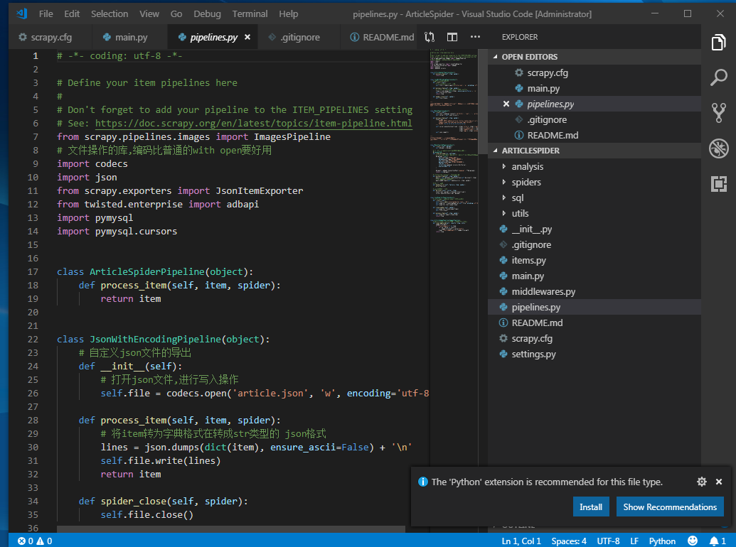

* scrapy.cfg  项目的配置信息，主要为Scrapy命令行工具提供一个基础的配置信息。（真正爬虫相关的配置信息在settings.py文件中）
* items.py    设置数据存储模板，用于结构化数据，如：Django的Model
* pipelines    数据处理行为，如：一般结构化的数据持久化
* settings.py 配置文件，如：递归的层数、并发数，延迟下载等
* spiders      爬虫目录，如：创建文件，编写爬虫规则

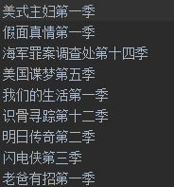

|  |  |
| --- | --- |
|  |  |

# 12306抢票爬虫

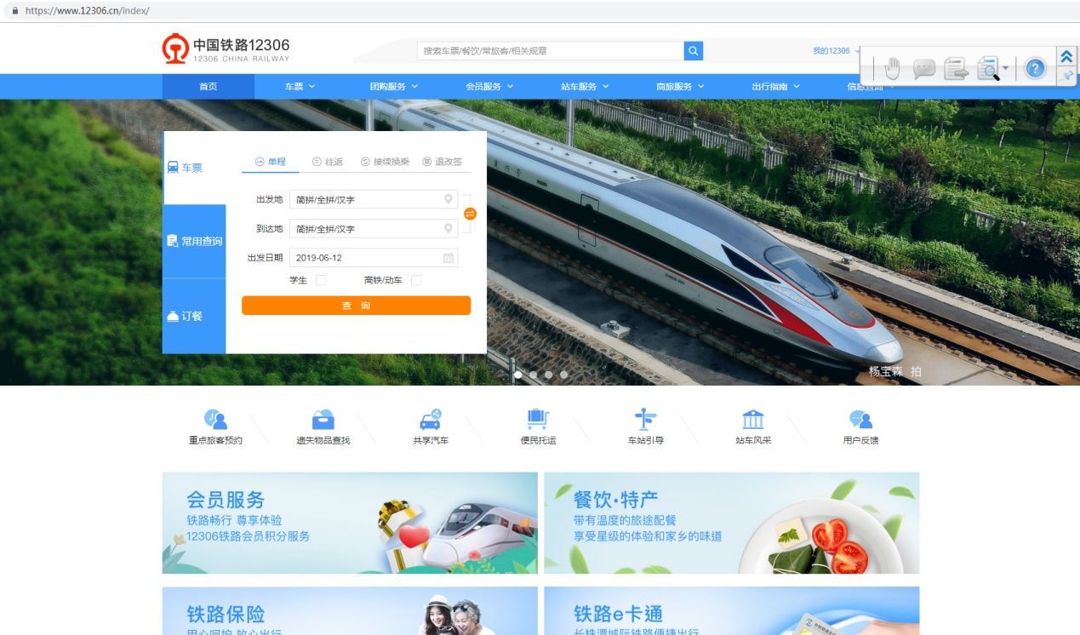

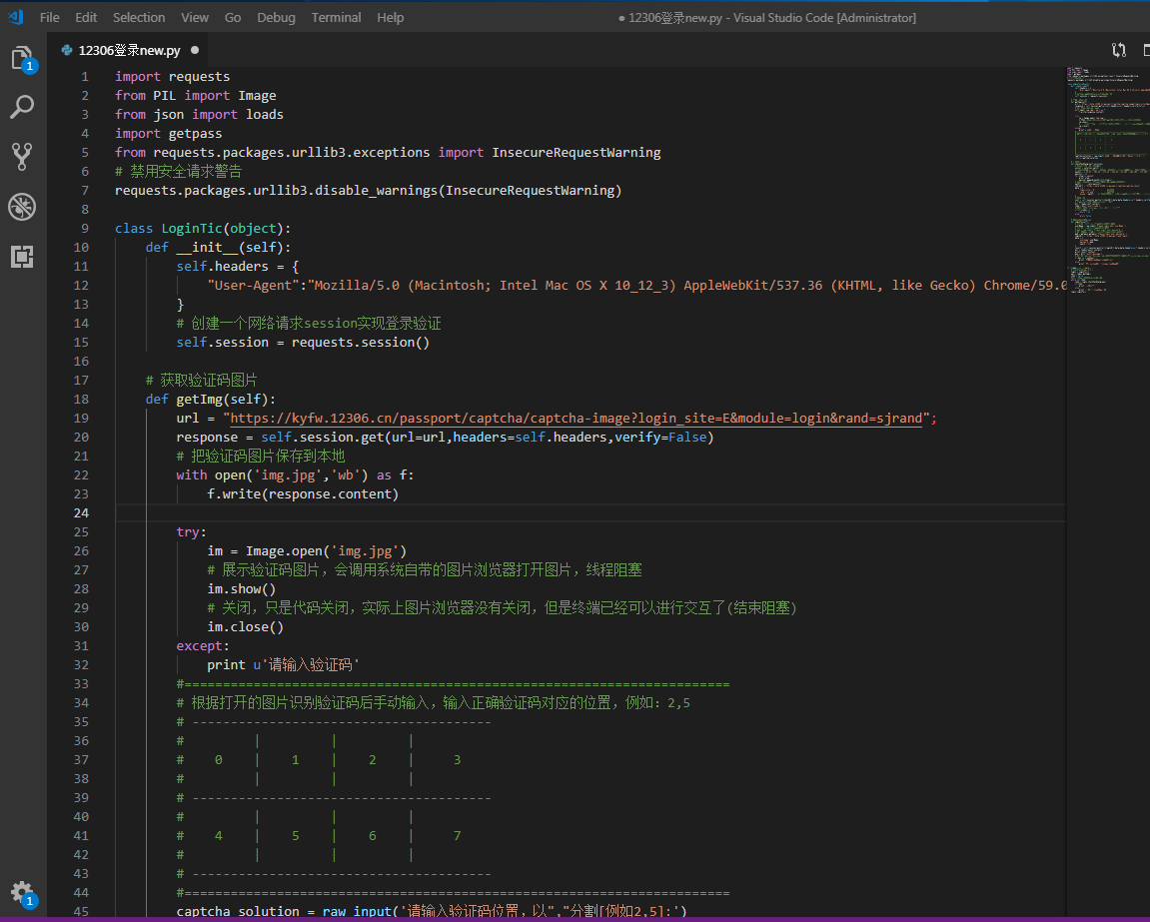

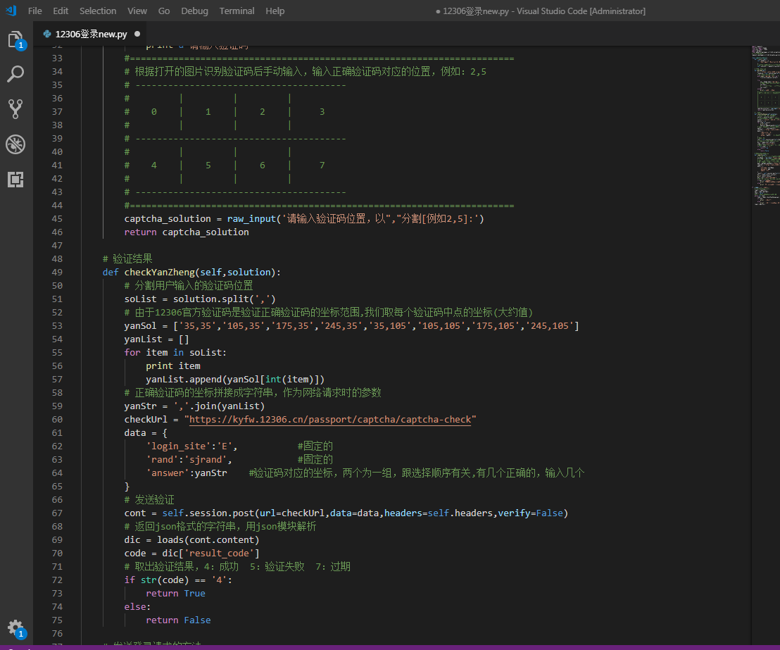

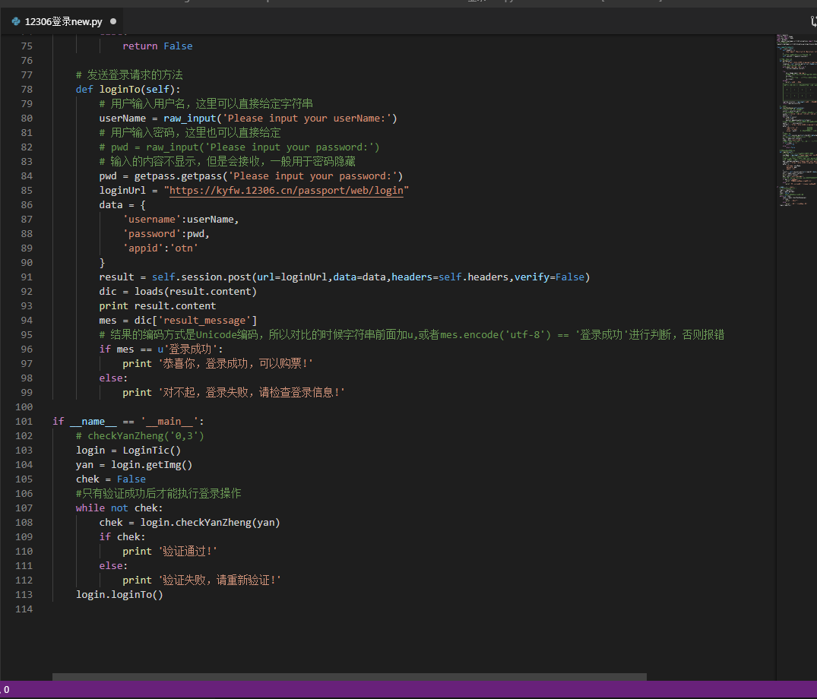

结果展示

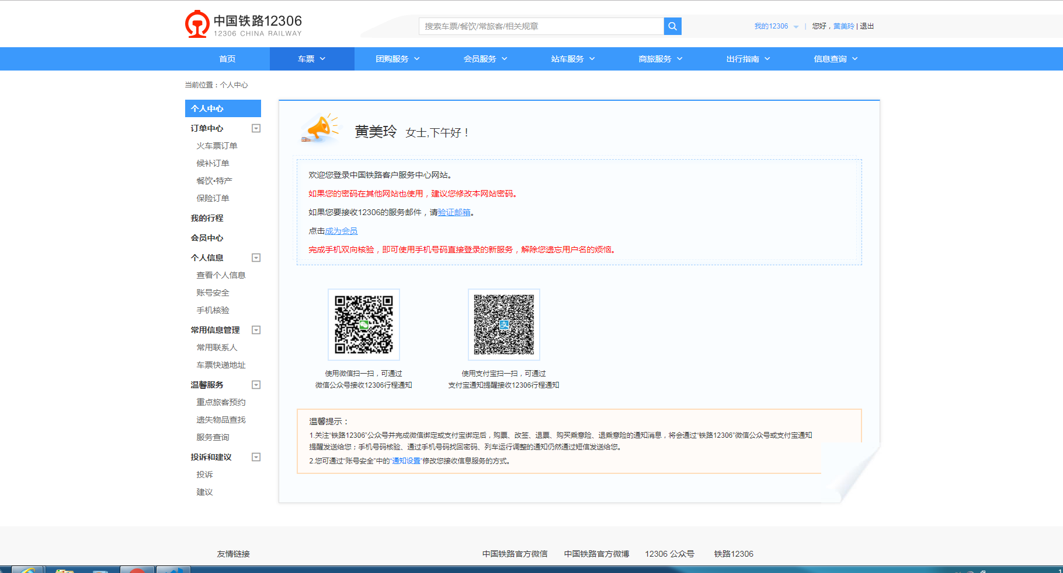

# 百度百科网络爬虫

**python爬虫爬取百度百科页面**

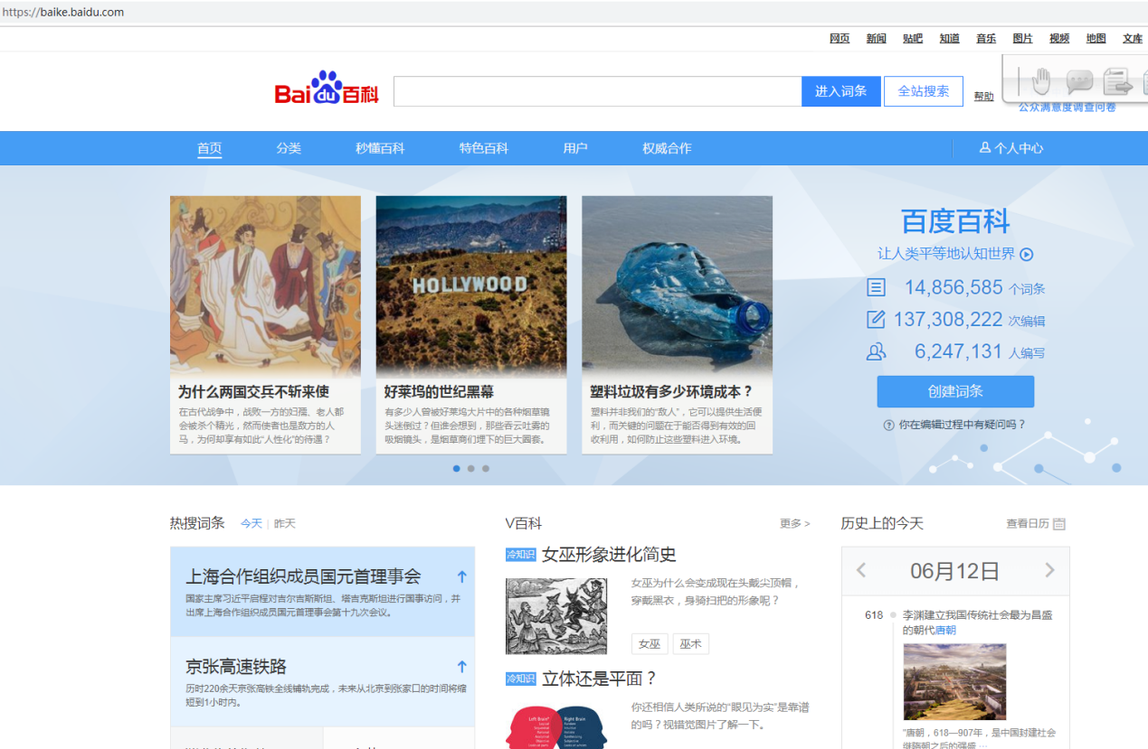

**部分代码截图：**

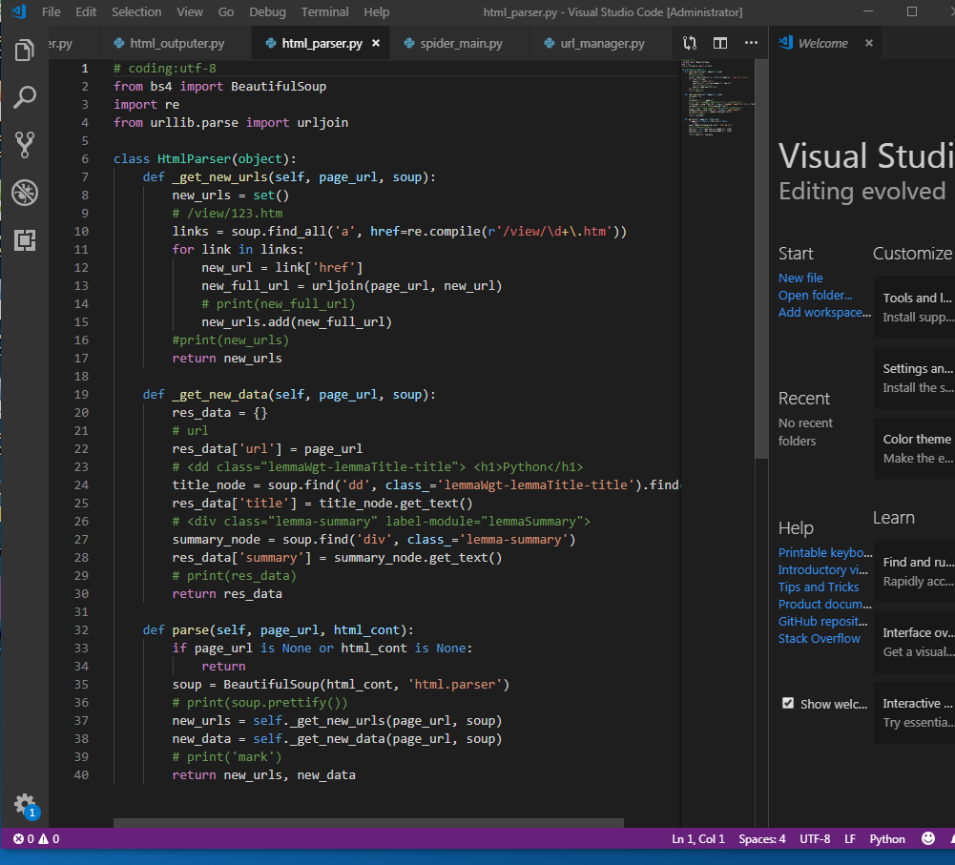

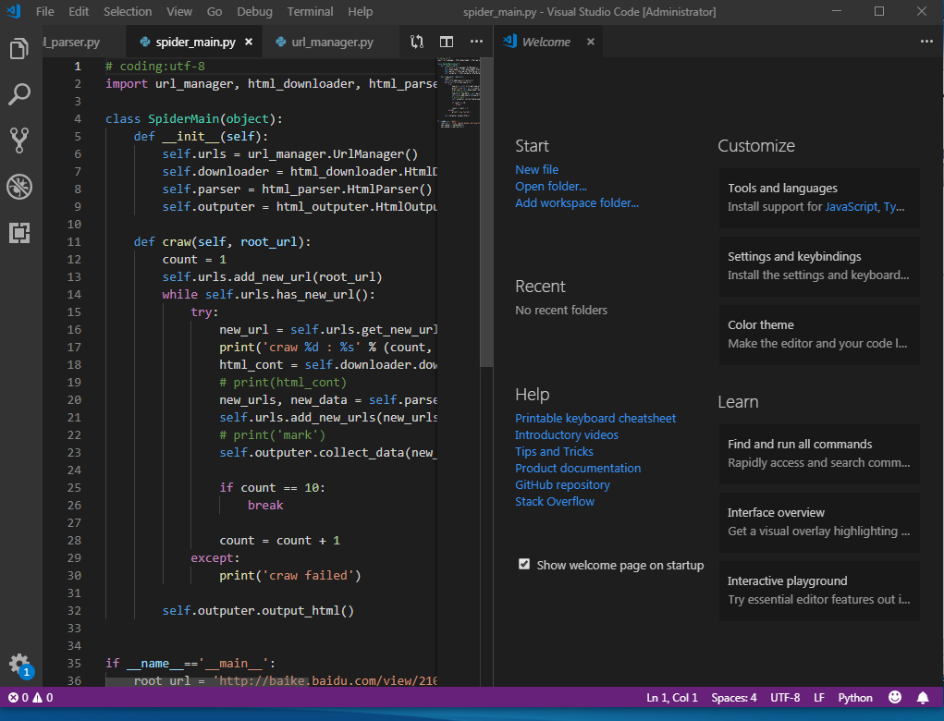

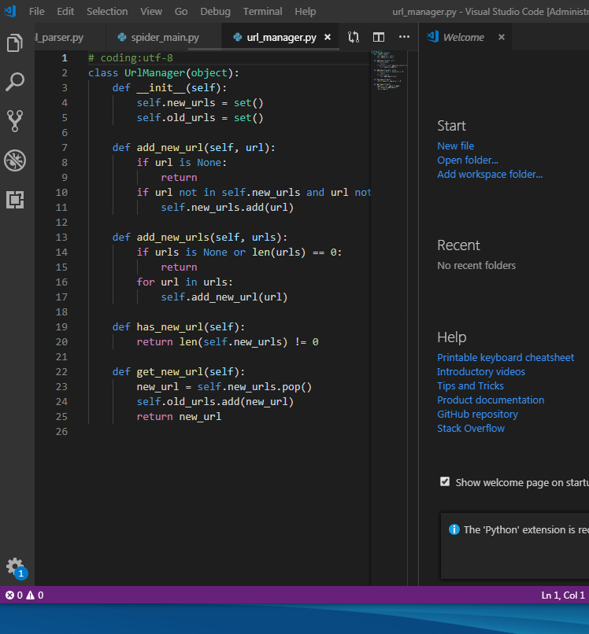

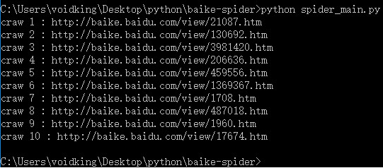

结果展示

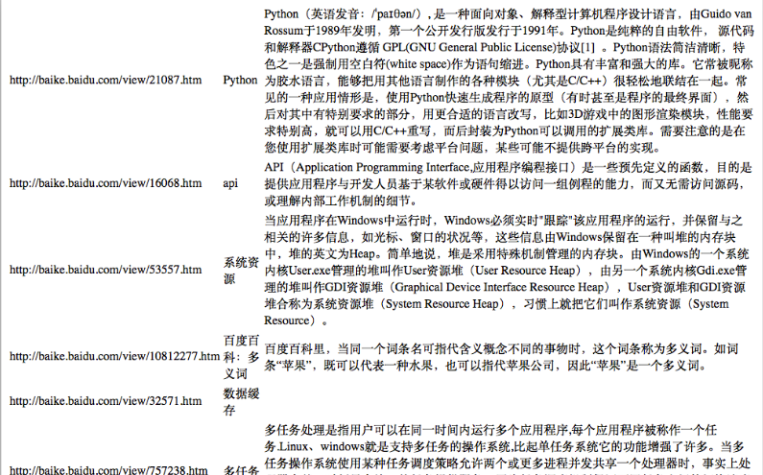

# 一键下载漫画

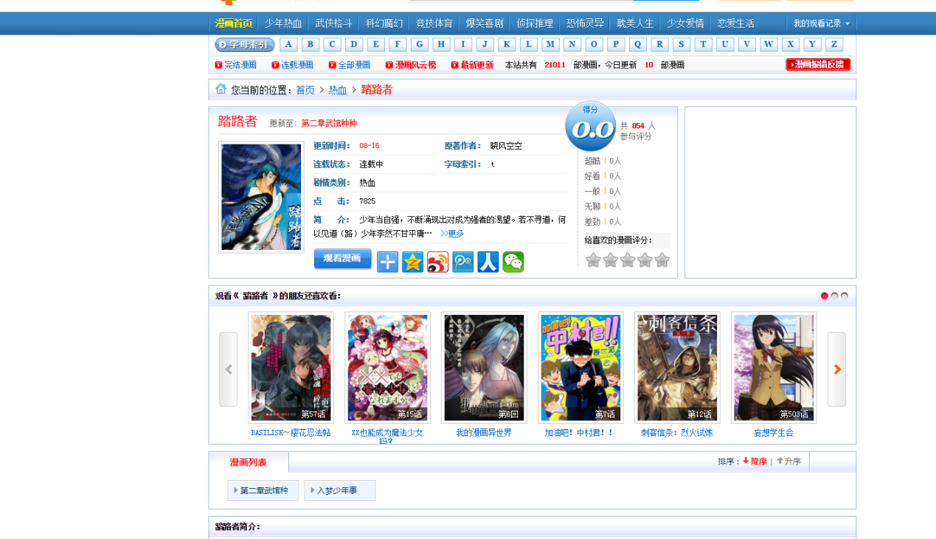

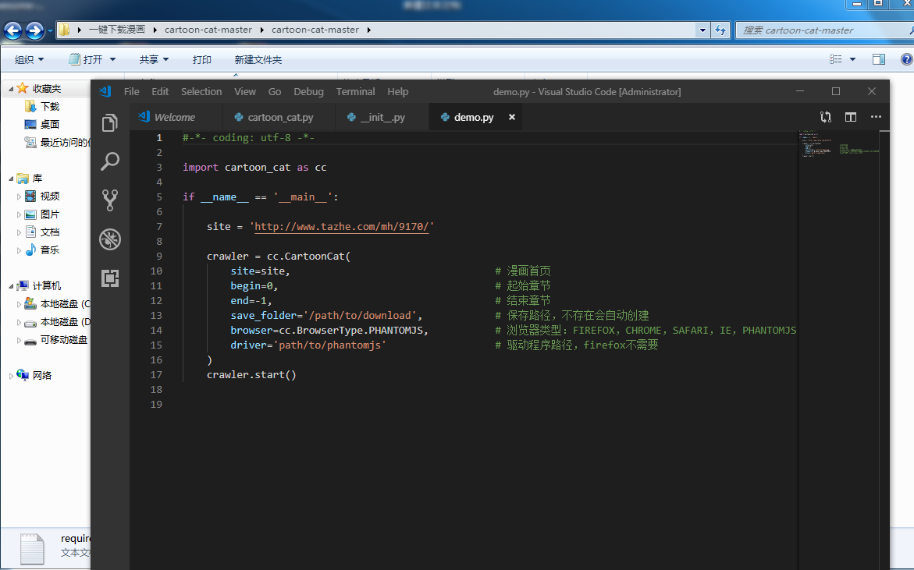

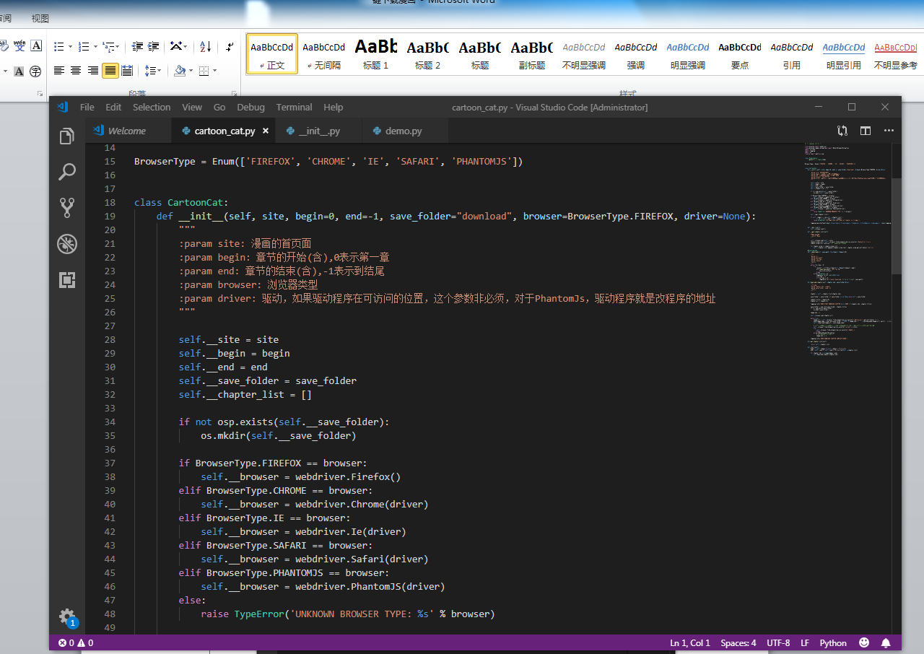

结果展示

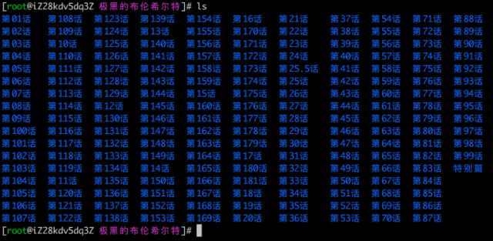

# 爬取抖音评论视频

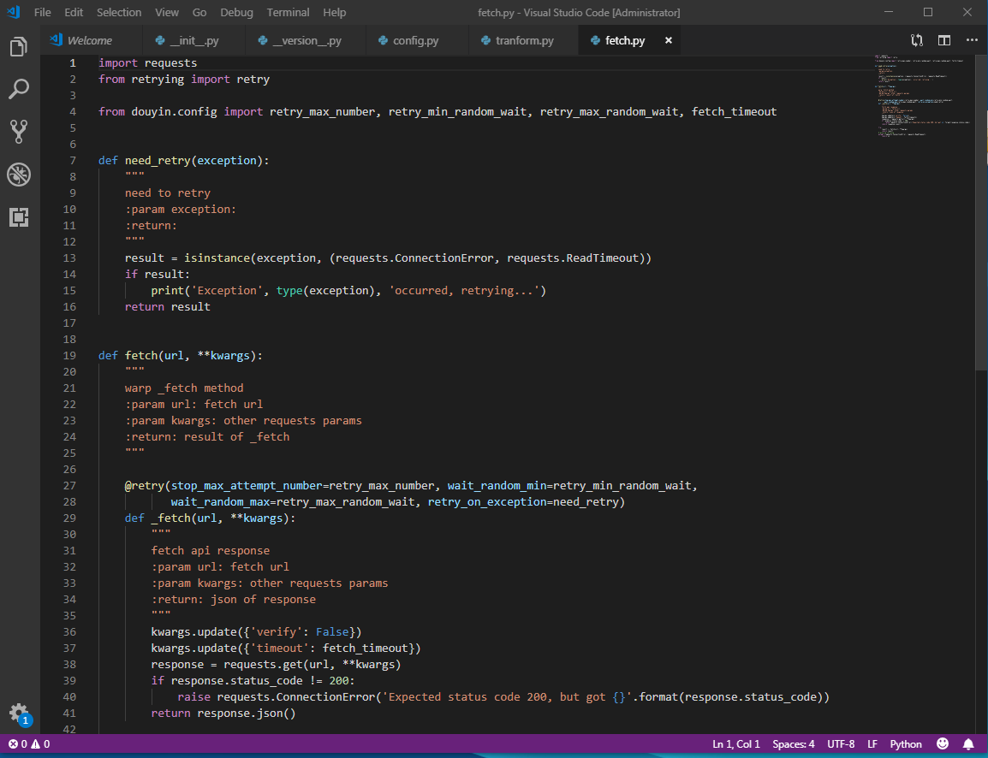

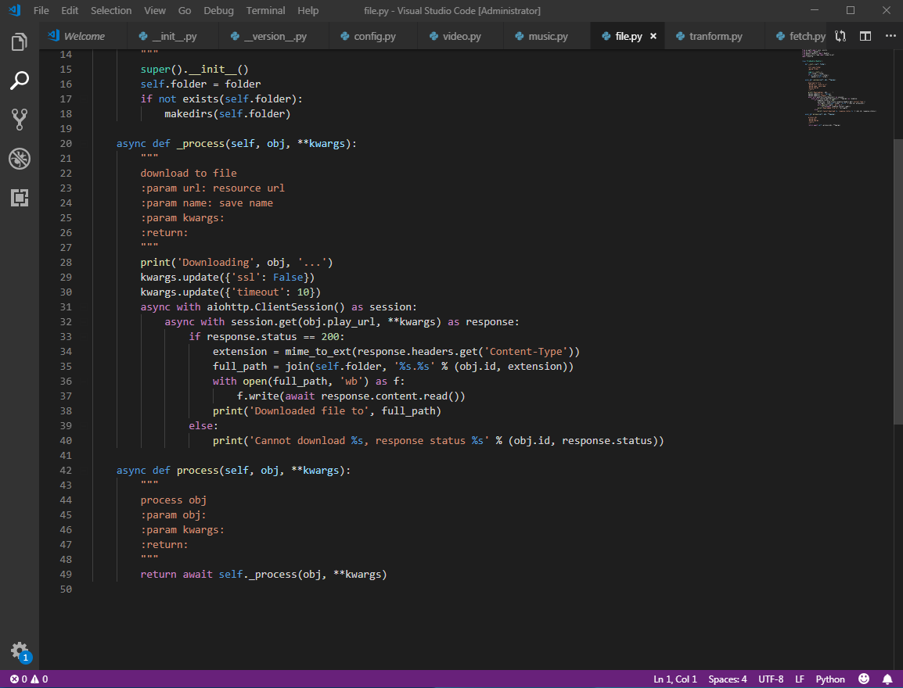

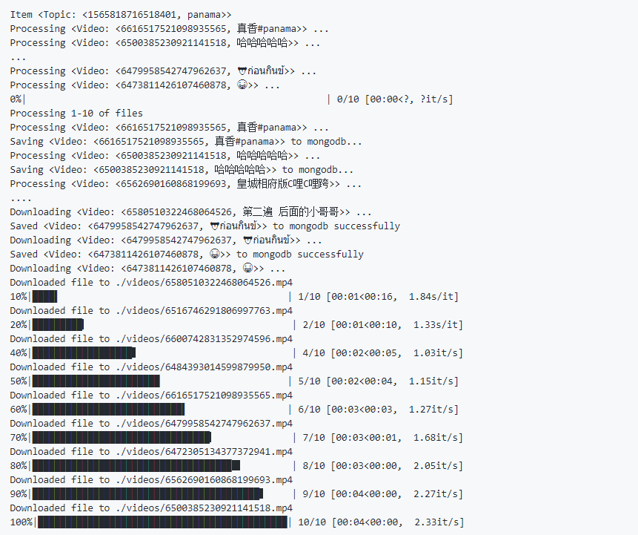

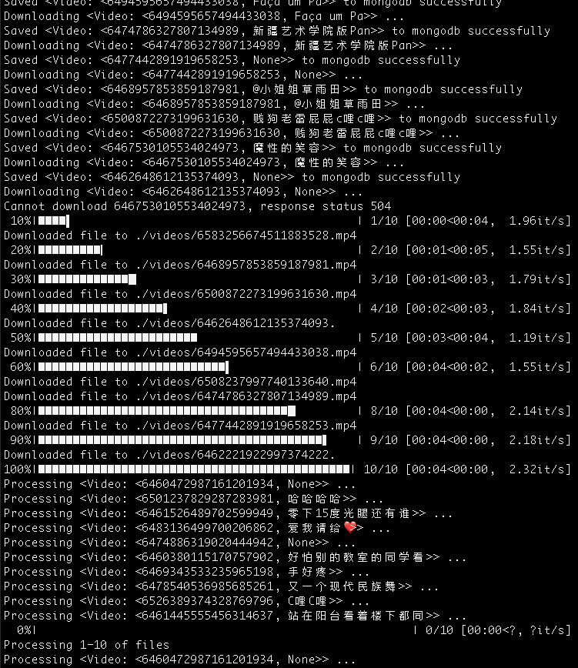

结果展示

